**暨南大学本科实验报告专用纸**

课程名称 《数据库系统》 成绩评定

实验项目名称 指导教师雷小林 、魏林锋

实验项目编号 实验项目类型 综合 实验地点 N117

学生姓名 金鸿正 学号 2021102560

学院 信息科学与技术学院 系 计算机 专业 软件工程

实验时间 年 月 日 午～ 月 日 午 温度 ℃湿度

8 数据库设计与应用开发大作业

8.1 数据库设计与应用开发大作业

8.1.1 实验目的

掌握综合运用数据库原理,方法和技术进行数据库应用系统分析,设计的开发的能力.

8.1.2 实验内容和要求

设计一个数据库应用运行实验和大作业汇报.

8.1.3 实验重点和难点

实验重点：数据库设计，数据库应用软件开发.

实验难点：综合运用系统分析与设计方法,从数据和功能两方面协调设计一个完整的数据库应用系统.熟练掌握和运用一个主流数据库应用开发工具进行数据库应用软件开发.

8.1.4 实验内容记录

8.1.4.1 要求

设计一个学校论坛,分为用户端和自媒体端,用户端能查找文章去阅读,自媒体端能编辑和发布文章.

8.1.4.2 数据库概念结构设计

用户端:

* 用户信息: 用户ID(主键)、用户名、密码、用户账号的状态、创建时间、用户头像、和性别等信息
* 文章基本信息: 文章ID(主键),文章标题,文章作者,作者ID(外键),文章所属的频道,文章的标签,文章的创建和发布时间,文章的静态URL,以及其他的一些基本信息
* 文章内容: 文章的主要内容
* 文章配置信息: 是否下架或是删除的状态

自媒体端:

* 自媒体用户: 自媒体端ID（主键）、用户ID（外键）、用户名、密码、头像、昵称、账号状态、类型，联系方式、创建时间等等。
* 标识文章分区的频道: 频道ID（主键）和名称描述，以及创建时间等
* 自媒体端文章内容和信息: 需要:文章ID（主键）,对应的用户端文章ID(外键),标题和内容,频道标签等等与用户端所看到的相对应的信息,除此之外还有作者看到的文章状态,设置的发布时间等等.
* 素材表: 素材ID(主键),所属自媒体端用户ID(外键),素材类型,素材URL地址以及素材的创建时间等
* 素材关系表: 素材关系ID(主键),素材图文的ID(外键),引用的类型信息等等.

8.1.4.3 数据库 E-R图:

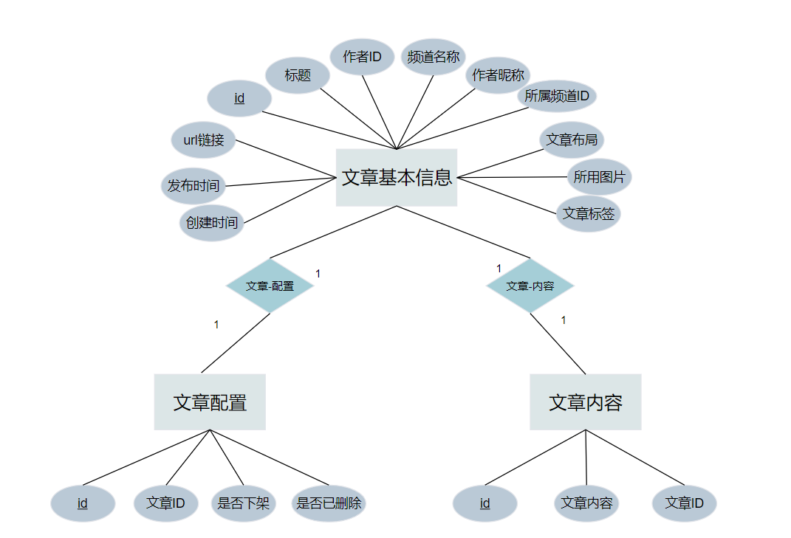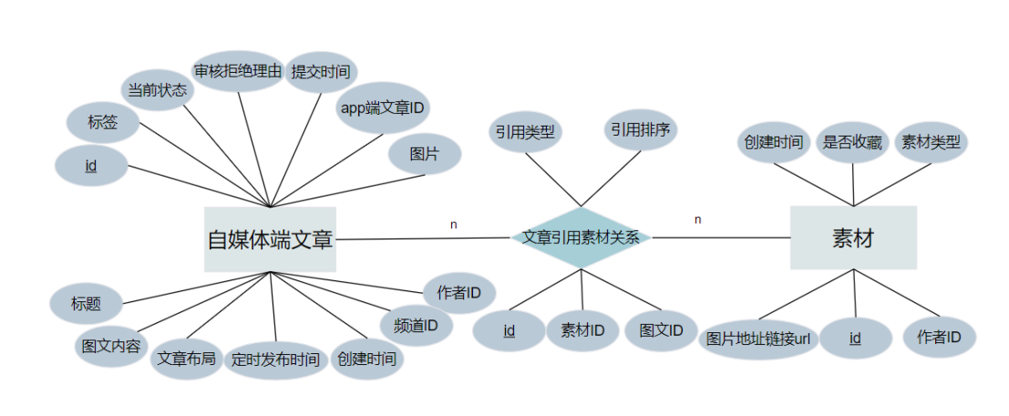

8.1.4.4 数据库建表语句

用户端用户信息表:

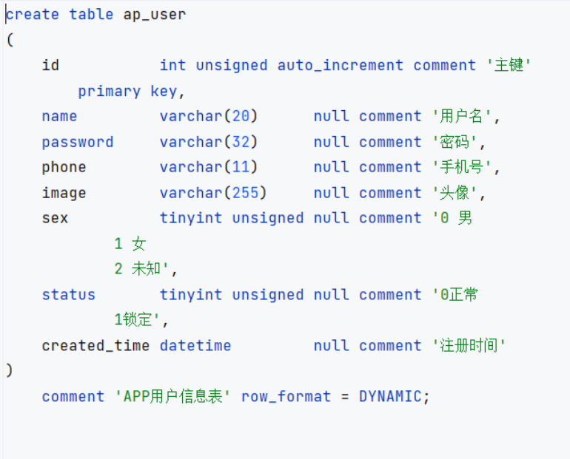

文章基本信息表:

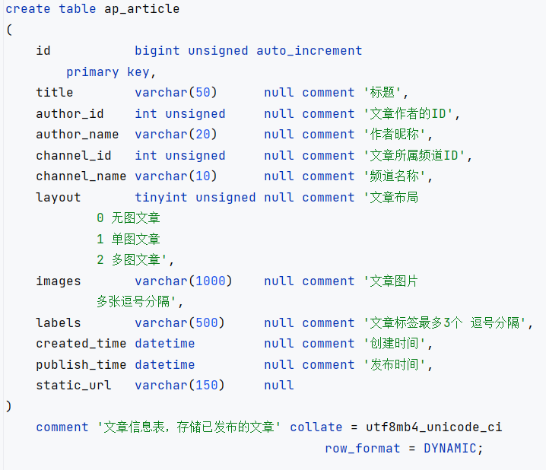

文章配置表:

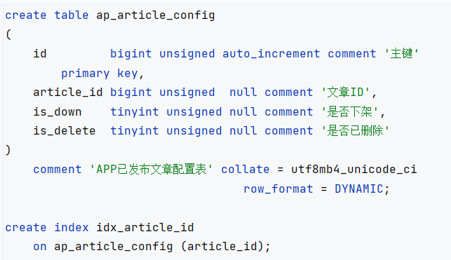

文章内容表:

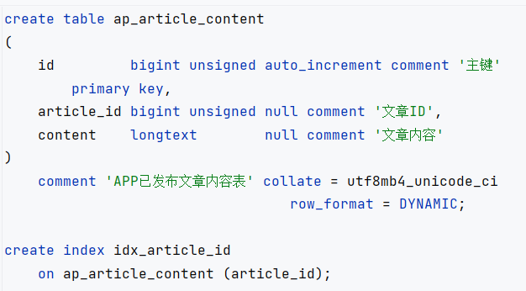

**暨南大学本科实验报告专用纸(附页)**